長庚紀念醫院 高雄院區 部門 呼吸治療科

適用對象(呼吸治療師)

藥物吸入居家處置標準作業規範

編號：AUNW00/AUPW00-A018
中華民國 91年01月01日 制訂公佈
中華民國 108年05月05日 第6次修訂

使 用 規 定

- 擔 任 本 職 務 執 行 作 業 者 ， 應 詳 讀 本 手 冊 ，
並 嚴 格 遵 照 執 行 。
- 倘 若 對 所 訂 內 容 有 疑 問 ， 應 即 向 直 屬 主 管 請
教 ， 務 必 求 得 徹 底 瞭 解 為 止 。
- 對 所 訂 內 容 如 有 改 善 意 見 時 ， 應 反 應 直 屬 主
管 並 作 充 分 溝 通 ， 俾 使 內 容 更 為 完 整 。

藥物吸入居家處置標準作業規範(一)
編 號：AUNW00/AUPW00-A018
總頁數：7 頁 數：7-1
作 業 目 的 | 適 用 範 圍 及 執 行 人 員 | 使 用 器 材 、 工 具
壹、小量噴霧器或氣動手拿式噴霧器(gas-powered hand-held nebulizers)一般用於治療性霧氣用藥。  貳、居家一般用壓縮機來啟動噴霧器。  參、藉由居家處置設備(Pulmo-Aide 操作)之學習照護，來維持呼吸道通暢且預防痰液堆積、呼吸道感染的發生。 | - 適用範圍  - 居家護理需要藥物治療之病人  - 拔管後病人  - 住院需要藥物治療之病人  - 術後需要痰液排除藥物治療之病人  - 適用執行人員  呼吸治療師 | - 使用工具  - 口咬器  - 噴霧T型管  - 霧化器  - 固定霧化器  - 儲藏式門，具操作指示  - 手把  - 收藏電線  - 開關  - 灰塵過濾棉花  - 管子接口  - 小兒面罩  - 霧化管  - 儲藏空間  - 拇指一活門  - 主體(壓縮機)  - 保留蓋
 |  | 公佈日期：91年01月 | 修訂日期：108 年05月第6次修訂
藥物吸入居家處置標準作業規範(二)
編 號：AUNW00/AUPW00-A018
總頁數：7 頁 數：7-2
項次 | 操 作 說 明 或 作 業 流 程 | 注 意 事 項
壹 | 執行前  一、核對醫囑  二、洗手  三、確認設備功能正常、配件完整  四、準備用物
 |  | 公佈日期：91年1月 | 修訂日期：108年5月第6次修訂
藥物吸入居家處置標準作業規範(三)
編 號：AUNW00/AUPW00-A018
總頁數：7 頁 數：7-3
項次 | 操 作 說 明 或 作 業 流 程 | 注 意 事 項
貳 | 執行中  一、辨識病人  二、自我介紹及說明作業目的和過程  三、洗手  四、居家處置(Pulmo-Aide 操作)  （一）將機器放置於桌上，方便病人操作的位置  （二）打開儲藏門  （三）順時針鎖緊管子接口（如圖一）  （四）連接管子一端到機器(如圖二) ，另一端到噴霧器拇  指一  （五）活門(拇指一活門是在治療時幫你省一些藥物)  （六）用一個乾淨之霧化器,藥物由上頭滴下去(如圖三)  （七）連接拇指一活門或管子到霧化器  （八）插電之前確定開關在關的位置  （九）把T型管插到霧化器上接頭上口咬器，如果使用小  孩面罩則把面罩尾部接到霧化器上頭(如圖四)  （十） 打開開關  (十一) 把口咬器置於牙齒中，見到霧化時開始慢慢深深  的吸入，然後約停十秒鐘，再經由口咬器吐出，小  孩使用時，霧化時深深慢慢吸入，停十秒再吐出  Pulmo-Aide不僅使用在直立，傾斜時依然可以使用 | 圖一  圖二  圖三  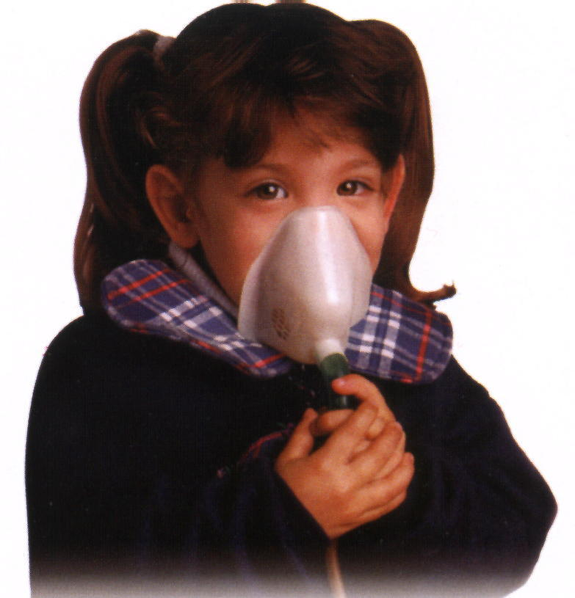  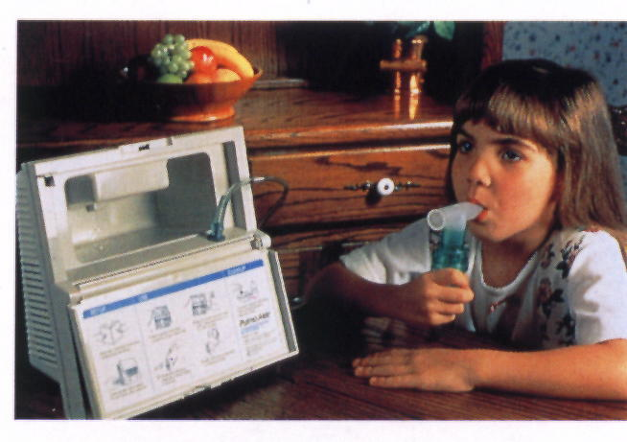  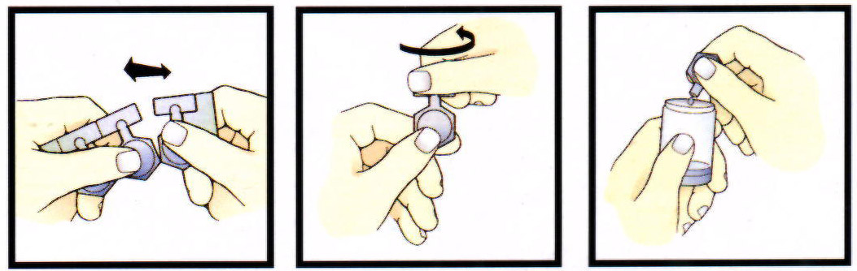  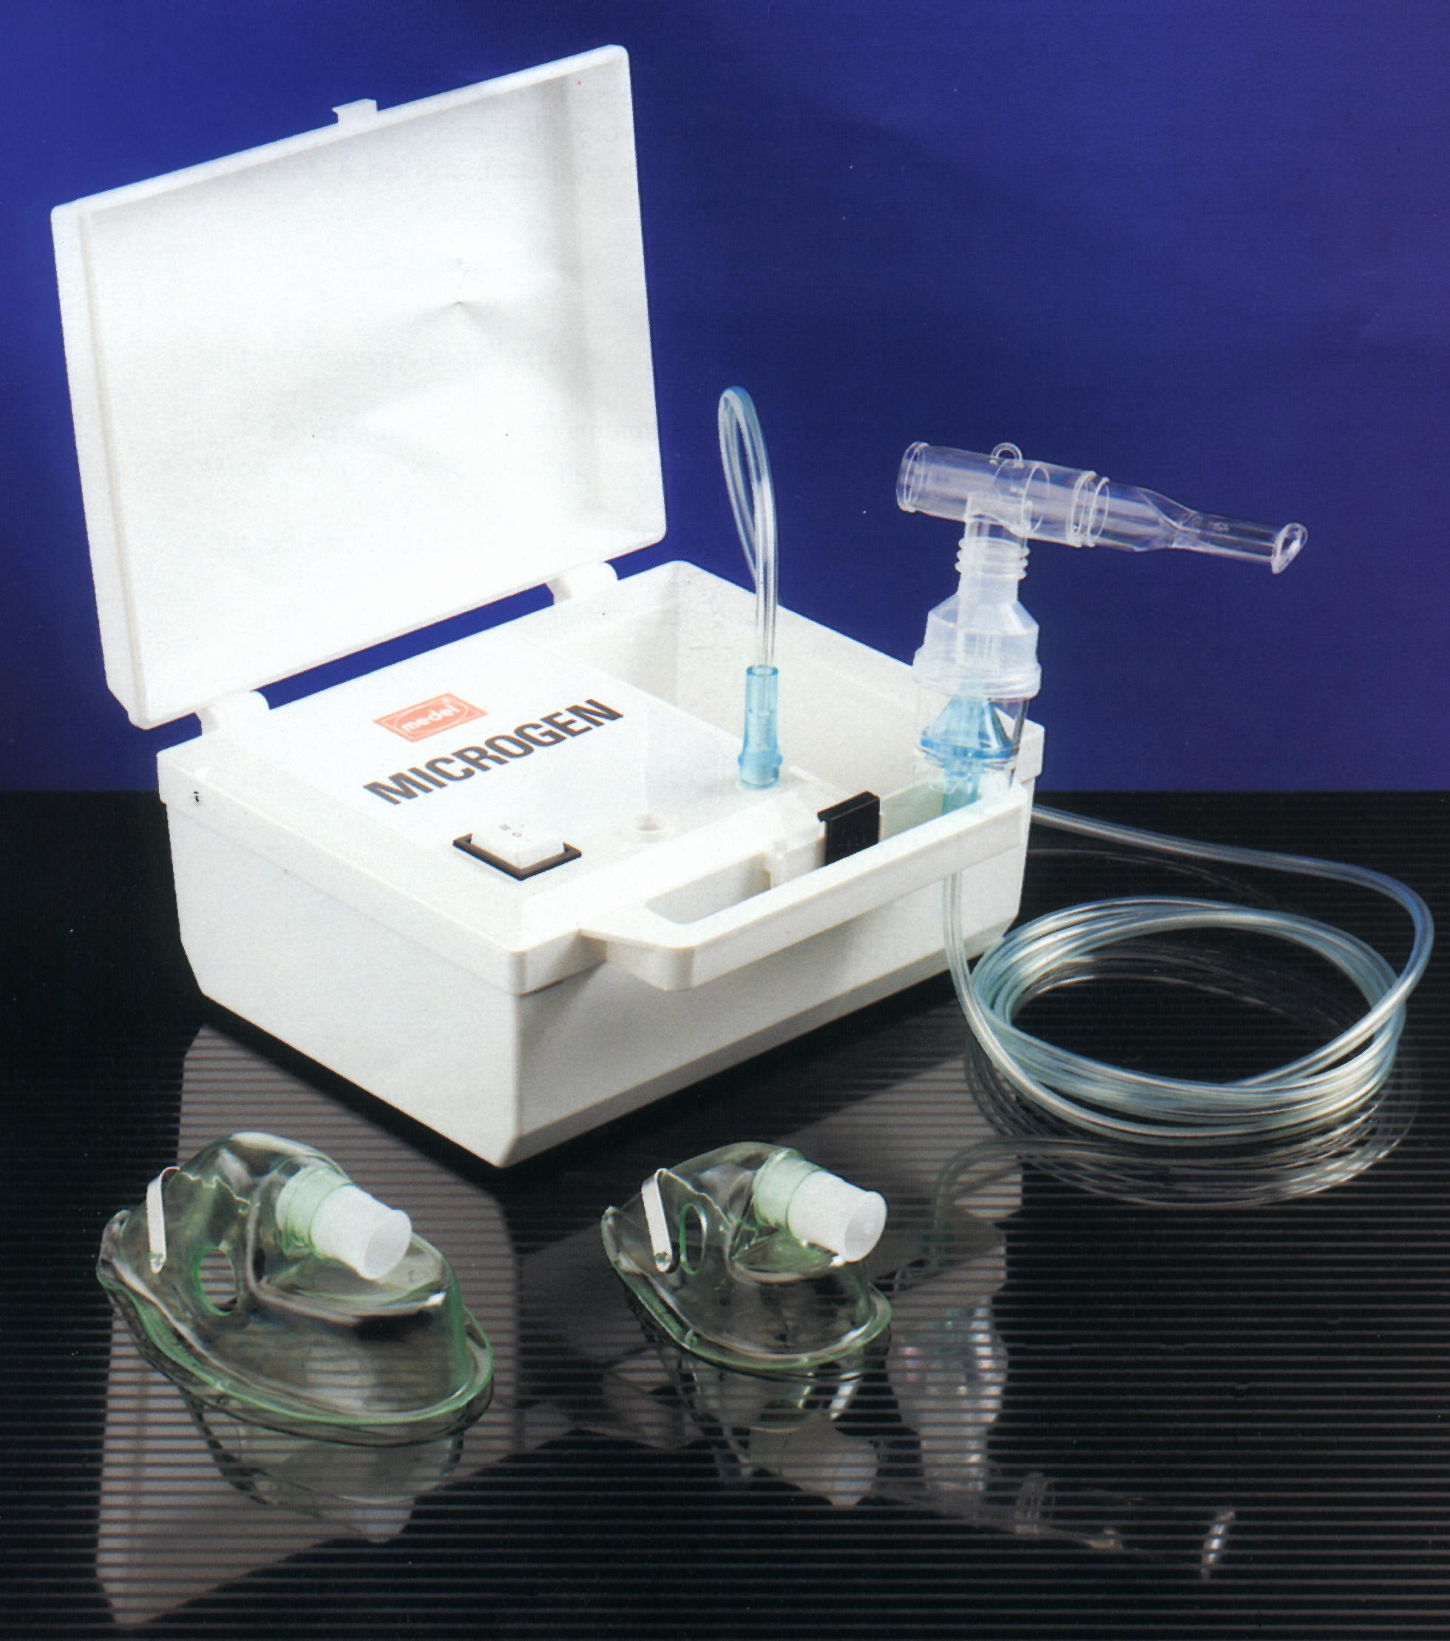  圖四
 |  |  | 公佈日期：91年1月 | 修訂日期：108 年5月第6次修訂

藥物吸入居家處置標準作業規範(四)
編 號：AUNW00/AUPW00-A018
總頁數：7 頁 數：7-4
項次 | 操 作 說 明 或 作 業 流 程 | 注 意 事 項
参  肆 | 執行後  一、將病人恢復  二、洗手  三、評估病人對治療反應，觀察生命徵象、呼吸型態、痰液性質等  四、結束治療並將治療結果紀錄在電子紀錄表單上  清潔與消毒  一、霧化器：每次使用後必須用熱水清洗，而每天得如下清潔  - 分開T型管及口咬器或面具  - 以 1:4 醋酸液浸泡(水4，醋酸1)  - 把所有零件清洗乾淨浸泡30分，再用熱水清洗(76度左右)  - 管子不需要沖洗因只有空氣進入  二、更換過濾棉花:  （一）當你覺得過濾棉花彎灰時，需更換新的  （二）把保留蓋逆轉四圈，即可更換過濾棉花  （三）所用的過濾棉花可向公司訂購 | 壹、噴霧器可能被污染而將污染霧氣傳送到患者的肺部，因此，噴霧器需定期清洗，在每一次治療後都要用無菌的水清洗。
 |  | 公佈日期：91年1月 | 修訂日期：108 年5月第6次修訂

藥物吸入居家處置標準作業規範(五)
編 號：AUNW00/AUPW00-A018
總頁數：7 頁 數：7-5
異 常 狀 況 | 發 生 原 因 | 處 理 對 策
- 沒氣霧噴出  - 治療時間太短  - 治療時間太長  - 濃痰  五、病人呼吸困難 | - 流量表設備故障噴霧器沒有流量—流量表沒開、或沒流量到噴霧器  - 系統有漏氣  - 接頭掉了  - 噴霧杯是空的  - 流量調太大  - 藥水量太少  - 流量調太小  - 藥水量太多  - 病人缺水  - 分泌物增加  - 濕氣不足  - 中間被分泌物，血或水堵住  - 氣流路徑被外物堵住  - 若症狀惡化 | 1. 設適當的流量  2.栓緊所有連接處，確定有流量至噴霧器。  3.檢查所有接頭及接緊接頭。  4.將藥物放入噴霧杯。  1.噴霧流速設定在8-10 L/ml。  2.全部溶液量在4-5ml。  1.噴霧流速設定在8-10 L/ml。  2.全部溶液量在4-5ml。  1.給予更換或使用加熱潮濕器  2.給予更換或使用加熱潮濕器  3.給予更換或使用加熱潮濕器  1. 檢查裝置，若堵住更換新的  2.從管路移除裝備,  3.給予更換或使用加熱潮濕器
 |  | 公佈日期：91年1月 | 修訂日期：108 年5月第6次修訂
藥物吸入居家處置標準作業規範(六)
編 號：AUNW00/AUPW00-A018
總頁數：7 頁 數：7-6
異 常 狀 況 | 發 生 原 因 | 處 理 對 策
六、過多的分泌物增加設備污染的頻率 | - 死腔增加  - 濕氣不足  - 過多的痰液 | 1. 給予更換或使用加熱潮濕器
 |  | 公佈日期：91年1月 | 修訂日期：108 年5月第6次修訂

藥物吸入居家處置標準作業規範(六)
編 號：AUNW00/AUPW00-A018
總頁數：7 頁 數：7-7
參考資料:
- Branson Hess Chatburn Respiratory care equipment 2ed
- Egan's Fundamentals of Respiratory Care
- 高雄長庚紀念醫院呼吸治療科 各類技術操作規範

 | 公佈日期：91年1月 | 修訂日期：108 年5月第6次修訂

